法務部矯正署基隆監獄110年3月教化文康活動

項次 | 事項、說明、照片
1 | 事項 | 110年度3月份收容人文康活動「投籃機比賽」
 | 說明 | 3月5日於本監活動中心辦理110年度3月份收容人文康活動「投籃機比賽」，同學在比賽過程中，彼此不斷的加油和歡呼聲中，凝聚向心力及榮譽感，最後由仁舍榮獲冠軍，共計24名收容人參加，此活動不僅有益收容人之身心健康，更培養收容人具備運動家之精神，共同努力完成一場公平賽事，活動圓滿成功。
 | 照片 | 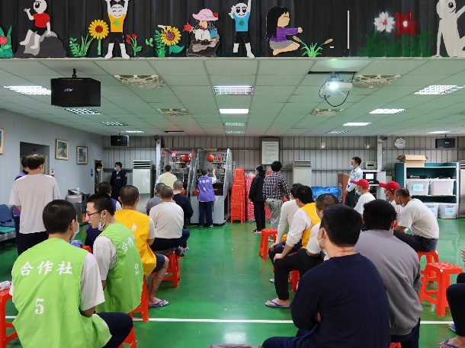  比賽情形(一) | 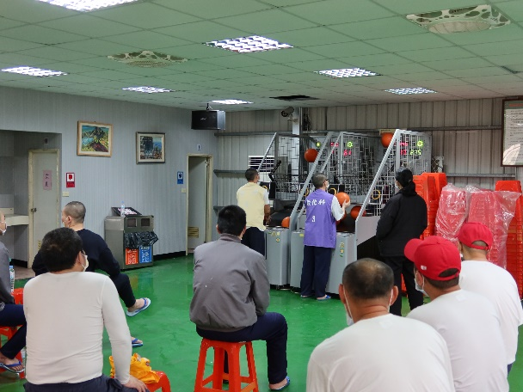  比賽情形(二)
 |  | 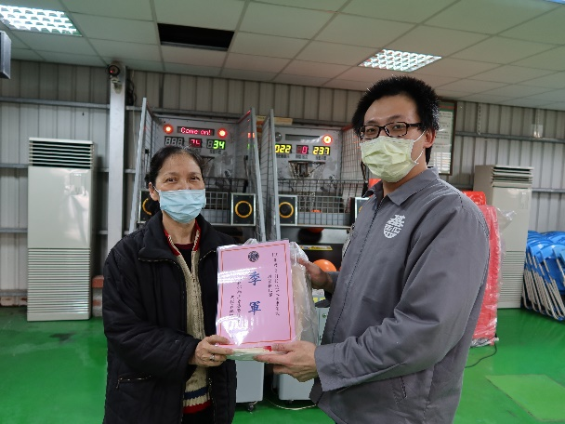  教化科葛科長梅蘭頒發場舍獎狀 | 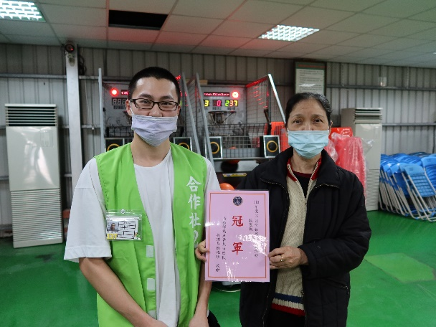  教化科葛科長梅蘭頒發場舍獎狀

項次 | 事項、說明、照片
2 | 事項 | 110年度自學進修國民中、小學級畢業程度學力鑑定考試
 | 說明 | 本監為鼓勵失學之收容人完成國民義務教育學歷，提升就業競爭力，俾日後能順利復歸社會，於本(110年)3月14日結合基隆市政府教育處辦理110年度自學進修國民中、小學畢業程度學力鑑定考試，對於符合條件且有意願之收容人，鼓勵報名參加考試。  基隆市政府教育處並於考前補助經費，在本監成立為期2個多月課程輔導班，針對數學及英文等重要科目進行輔導，聘請基隆市銘傳國中校長許文璋及張雁婷主任授課；由於矯正機關收容人學科能力相對弱勢，學習動機低落，往往需要協助推動，感謝基隆市政府教育處特別給予收容人精進的機會，在學習期間，某日輔導課結束，許校長步出教室，突然從身後傳來激動的聲音:「謝謝校長的教導，我後天要出監，我出去還要再念書，我不會再進來了」，許校長回頭一看，原來是去年輔導班通過學力鑑定的余姓收容人，許校長也回以溫暖肯定的笑容，並請他加油，情景感人。張雁婷老師也於最後一堂課自費購買各2本書送給收容人，期許他們能夠繼續學習，重新做人。  看到老師們認真教學，同學努力學習的情景，不管結果如何，這份態度與精神，將是學員日後成長的基石。
 | 照片 | 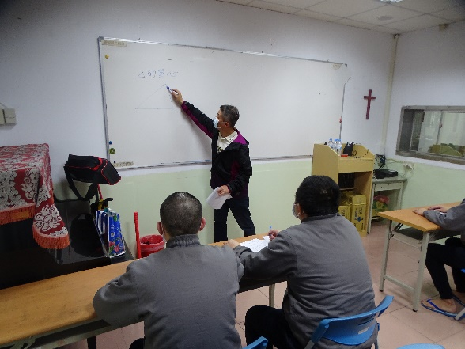  課程輔導班許校長上課情形 | 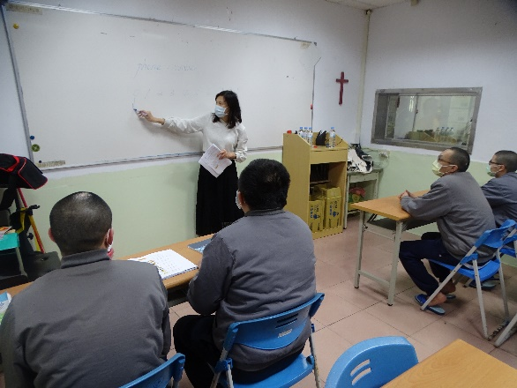  課程輔導班張主任上課情形
 |  | 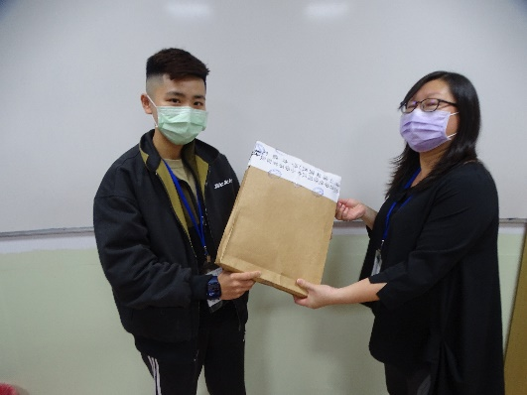  學力鑑定試題開封 | 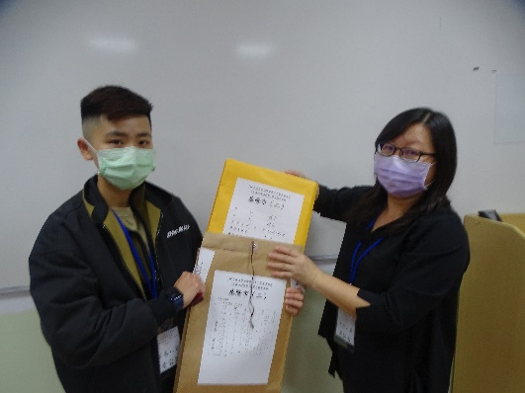  學力鑑定試題開封

照片 | 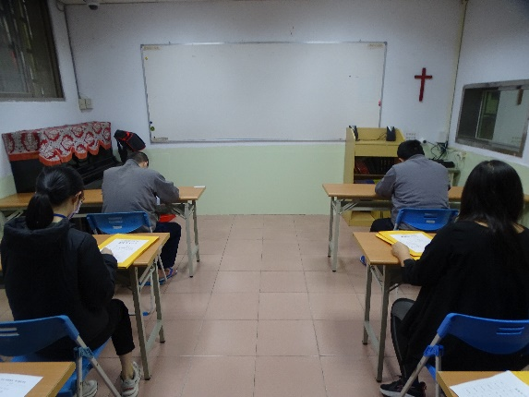  考場試務進行情形 | 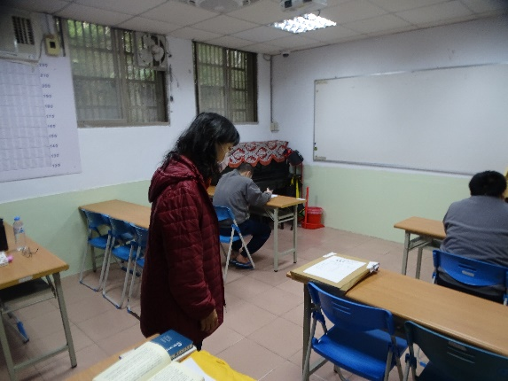  考場試務進行情形
 | 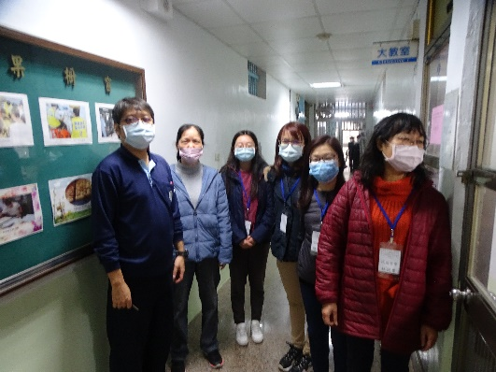  基隆市教育處林處長巡視考場 | 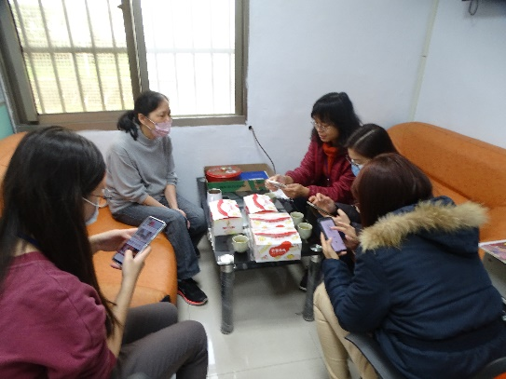  教化科長與林處長討論如何協助收容人學習  科長

3 | 事項 | 辦理110年度酒駕防制團體課程
 | 說明 | 本監針對不能安全駕駛罪名收容人辦理酒駕防制團體課程（二級預防課程）與酒駕治療團體（三級預防課程）。酒駕防制課程上課5週，酒駕治療團體上課5週，合計10週(包含家庭支持方案執行)。110年預計各辦理2期，第1期酒駕防制課程將於3月30日開始授課。計有12名酒駕收容人參與。課程目標，係屬「三級預防」處遇計畫中之二級與三級預防層次。二級預防著重不能安全駕駛罪名受刑人及酒精成癮高風險群，進行認知輔導教育課程，以期增強病識感及誘發戒癮動機。同時，三級預防對於已有酒精成癮症狀或病史者，則進行專業矯治諮商及身心復健。
 | 照片 | 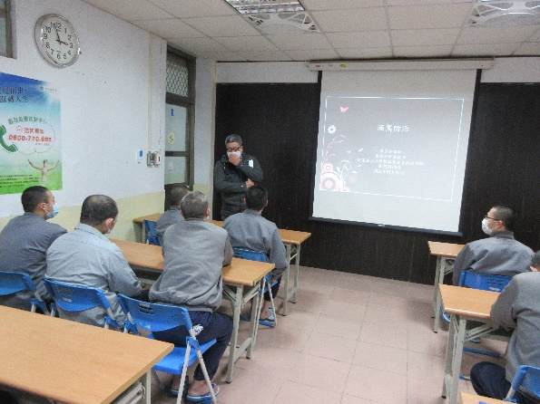  酒駕防制班上課情形(法治教育) | 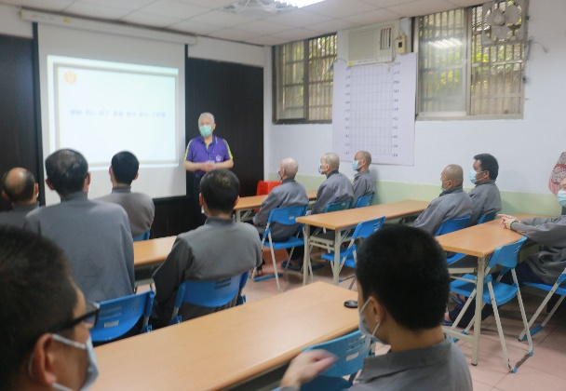  酒駕防制班上課情形(修復式司法)

